**Primitive obssession**

**Code snnipet (example)**

**Location in the code**

AuthorListParser Class

Src/main/java/org/jabref/logic/importer/AuthorListParser

**Justification**

In this case, it is present the primitive obsession code smell because there are too many global variables (not low level of code) using the primitive data-types such as String, int and boolean.

**Refactoring proposal**

A refactoring proposal for this code smell would be to create an object that includes the majority of the variables, in this case anything related to a token, so the variables tokenStart, tokenEnd, tokenAbbrEnd, tokenTerm and tokenCase would belong to this class “TokenClass”, for exemple.

TokenClass

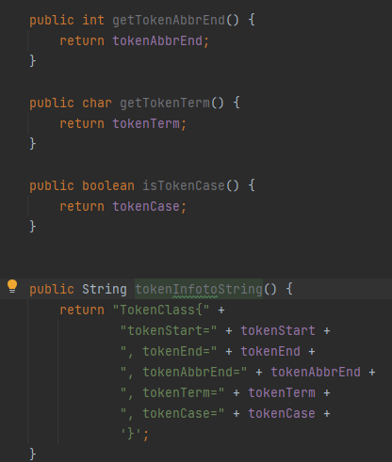

TokenClass being called in the AuthorListParser class

